Day01:
- 安装：pip install django[==版本号]
- Django框架的使用
- 创建Django项目
通过：django-admin 的指令创建项目
语法：django-admin startproject 项目
- 启动服务
python manage.py runserver
- Django项目的目录介绍
- manage.py
包含若干指令：(python manage.py 指令)
启动服务：runserver
创建应用：startapp
进入shell：shell
- 主目录（与项目名称一致的目录）
- __init__.py
本包的初始化文件
- wsgi.py
WEB服务网关接口的配置文件
- urls.py
项目的路由配置
路由：关联访问地址和视图处理程序
- settings.py
项目的主配置文件
# 设置允许访问到本项目的地址列表
# 如果允许被外部机器访问的话，除了此处要写’*‘之外还要配合着启动的时候
# python manage.py runserver 0.0.0.0:8000
ALLOWED_HOSTS = ['*']
3、URL的使用
1、urls.py
路由文件中必须有名为urlpatterns的列表
urlpatterns列表中会包含若干url() 函数
2、url的语法
3、通过url向视图传参
1、示例：
http://127.0.0.1:8000/02-show/2019
http://127.0.0.1:8000/02-show/2015
http://127.0.0.1:8000/02-show/2013
http://127.0.0.1:8000/02-show/2020
- 通过正则表达式的子组（小括号）来表示参数
* 多个参数要使用子组，中间使用 / 隔开

4、Django 中的应用
1、什么是应用 -- app
一个应用其实就是网站中一块独立的业务逻辑程序包
Django中的主目录只做配置不做业务，所有业务都放在应用中去实现
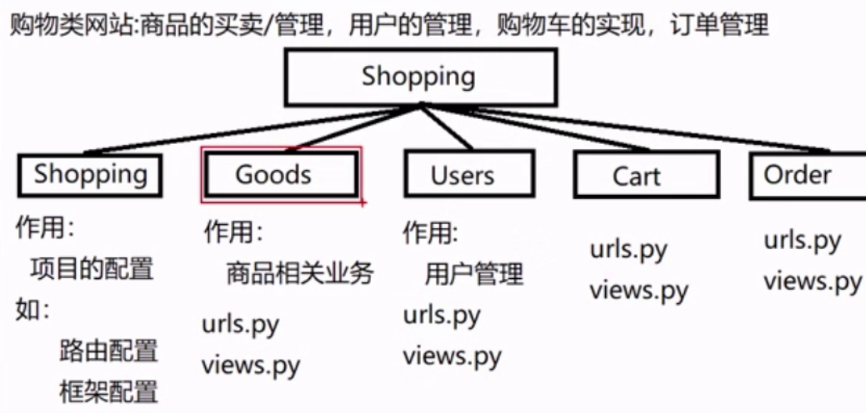
2、创建应用
1、创建
./manage.py startapp 应用名称
或者： django-admin startapp 应用名称
2、注册
在settings.py 中
INSTALLED_APPS = [
... ...,
‘创建好的应用名称’
]
3、应用的结构组成
1、migrations 目录
存放数据库迁移文件
2、__init__.py 初始化
3、admin.py
后台管理配置文件
4、apps.py
应用的属性配置文件
5、models.py 模型文件
6、tests.py
应用的单元测试文件
- views.py
定义视图的文件
- 分布式路由系统
- 在应用中创建 urls.py
并按照主路由的结构搭建程序
- 在路由中，将一部分的请求分发给应用的路由
3、Django 中的模板 - Tempate
1、模板的设置
# 指定模板的配置信息
TEMPLATES = [
{
'BACKEND': 'django.template.backends.django.DjangoTemplates',
'DIRS': [os.path.join(BASE_DIR, 'templates'), ],
# 指定是否需要到应用中再进一步的搜索一个叫templates的文件夹作为模板的存放目录
'APP_DIRS': False,
'OPTIONS': {
'context_processors': [
'django.template.context_processors.debug',
'django.template.context_processors.request',
'django.contrib.auth.context_processors.auth',
'django.contrib.messages.context_processors.messages',
],
},
},
]
2、模板的加载
1、通过loader对象加载模板
from django.templates import
# 1. 通过loader加载模板
t = loader.get_templates(‘模板名称’)
# 2. 将模板转换成字符串
html = t.render()
# 将字符串响应给客户端
Return HttpRespose(html)
2、使用render()函数加载并响应模板
From django.shortcuts import render
return render(request,‘模板名称’)
3、模板中的语法
1、变量：显示在模板中的动态数据（字符串、数字、列表、元组、字典、对象）
注：变量必须封装到字典中才能传递给模板
Dic_ = {
‘var1’:’xxx’,
... ...
}
- 使用loader
t = loader.get_templates(‘模板名称’)
html = t.render(Dic)
Return HttpRespose(html)
- 使用render
return render(request,‘模板名称’,Dic)
在模板中的处理：
{{变量名}}
- 标签
- 作用：
- 语法：
3、过滤器
4、继承
5、静态文件

